Modelo de Diseño

Realizar el diseño del proyecto y describir, las herramientas, componentes, el tipo de modelo y el proceso seguido para el proyecto.  
las herramientas de los componentes se hiso un análisis de lo que necesitaba el cliente como nos pide ciertos requisitos ,preferimos usar y hacer un proyecto de visual basic con una base de datos relacional el sql server, creímos mas combenientes estas herramientas por el giro de la empresa y que requiere es mejor usar visual por que es mas fácil instalar la app en una pc de la oficina del negocio, el proceso que seguimos fue analizar el producto que ofrece la empresa cual fue el rentar espacios de venta en una plaza comercial, seguimos una línea de pensamiento en el que el cliente debería abrir una app con dos tipos uno de usuario y en el programa se hacen unas consultas que nos pidió el cliente en esas consultas decidimos hacer un dashboard y una base de datos relacional en donde están presentes los requerimientos que nos pidió el cliente.

Esperamos que el cliente se sienta con una satisfacción por el trabajo hecho y el análisis que hicimos, en esta empresa de software nos comprometemos con escuchar las instrucciones dadas y darles cierto sentidos para llevar acabo el mejor producto y que le pueda servir a nuestros clientes y así trabajar posteriormente con el, y nos brinde la confianza para grandes proyectos.

Simulación ó Desarrollo de proyecto

Muestra el análisis de la simulación en algun software o los resulatados por la aplicación de una herramienta de desarrollo de Software..

Aquí registra la venta de cada producto, monto, forma de pago, fecha, a que proveedor pertenece que pueda dar de alta y baja el stock que tiene

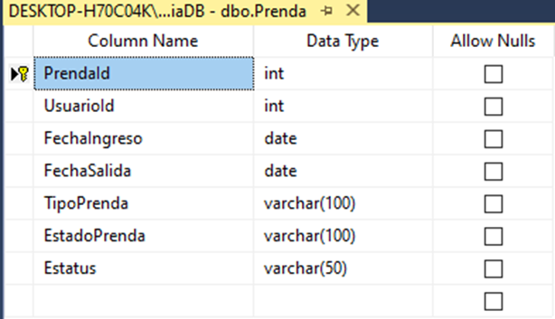

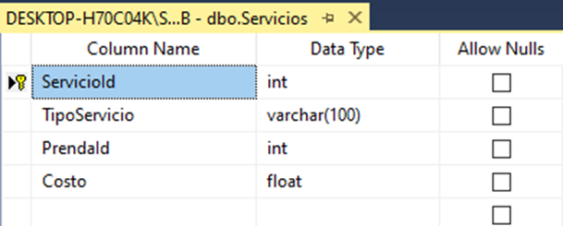

SCRIPTS STORED PROCEDURE

USE [NegocioDB]

GO

/****** Object: StoredProcedure [dbo].[CantServiciosproporcionados] Script Date: 1/5/2021 18:52:42 ******/

SET ANSI_NULLS ON

GO

SET QUOTED_IDENTIFIER ON

GO

CREATE PROCEDURE [dbo].[CantServiciosproporcionados]

@UsuarioId as int

AS

BEGIN

SET NOCOUNT ON;

select s.tiposervicio,p.UsuarioId, p.tipoprenda , SUM(s.Costo) as costo , COUNT(p.TipoPrenda) as cantidad from Servicios s inner join Prenda p

on s.PrendaId = p.PrendaId

where p.UsuarioId = @usuarioid and p.TipoPrenda = p.TipoPrenda group by p.TipoPrenda , s.TipoServicio, p.UsuarioId

END

GO

//////////////////////////////////////////////////////////////////////////////////////////////////

USE [NegocioDB]

GO

/****** Object: StoredProcedure [dbo].[ConsultaUsuario] Script Date: 1/5/2021 18:53:27 ******/

SET ANSI_NULLS ON

GO

SET QUOTED_IDENTIFIER ON

GO

CREATE PROCEDURE [dbo].[ConsultaUsuario]

@Nombre varchar(100)

AS

BEGIN

-- SET NOCOUNT ON added to prevent extra result sets from

-- interfering with SELECT statements.

SET NOCOUNT ON;

SELECT dbo.Usuario.UsuarioId, dbo.Usuario.Nombre, dbo.Usuario.FechaIngreso, dbo.Prenda.EstadoPrenda, dbo.Prenda.TipoPrenda, dbo.Servicios.TipoServicio, dbo.Servicios.Costo

FROM dbo.Prenda INNER JOIN

dbo.Usuario ON dbo.Prenda.UsuarioId = dbo.Usuario.UsuarioId INNER JOIN

dbo.Servicios ON dbo.Prenda.PrendaId = dbo.Servicios.PrendaId WHERE dbo.Usuario.Nombre = @Nombre

END

GO

////////////////////////////////////////////////////////////////////////////////////////////////

USE [NegocioDB]

GO

/****** Object: StoredProcedure [dbo].[consultarHistorial] Script Date: 1/5/2021 18:53:11 ******/

SET ANSI_NULLS ON

GO

SET QUOTED_IDENTIFIER ON

GO

CREATE PROCEDURE [dbo].[consultarHistorial]

AS

BEGIN

SET NOCOUNT ON;

SELECT dbo.Usuario.Nombre, dbo.Historial.FechaIngreso

FROM dbo.Historial INNER JOIN

dbo.Usuario ON dbo.Historial.UsuarioId = dbo.Usuario.UsuarioId

END

GO

Evidencias

Presenta evidencia donde se vea la aplicación /realizaciòn del proyecto. No deberan de abarcar mas de 2 cuartillas. En caso de tener mayor evidencia se puede anexar despues de las conclusiones.

